# Задание 2. Вариант 4. Загоруйко М. И. 2255

# Постановка задачи

1. Локализовать вещественные корни уравнения $f(x)=0$ для $f\left(x\right)={\left(x-1\right)}^{3}+0.5e^{x}$
2. Найти любой из корней этого уравнения с точностью $0.5*{10}^{-9}$ с использованием гибридного алгоритма:
   1. Выполнить итерации метода бисекций (метод деления пополам) до достижения оценки погрешности ${10}^{-2}$;
   2. Далее выполнять итерации с помощью метода секущих (модификации метода Ньютона).
3. Напечатать значение |f(x)| для полученного приближенного значения корня и число выполненных итераций.

# Решение задачи

## Анализ уравнения графическим методом

Для локализации промежутка, содержащего корень данного нелинейного уравнения воспользуемся программой Maple, позволяющей представить график данного уравнения.

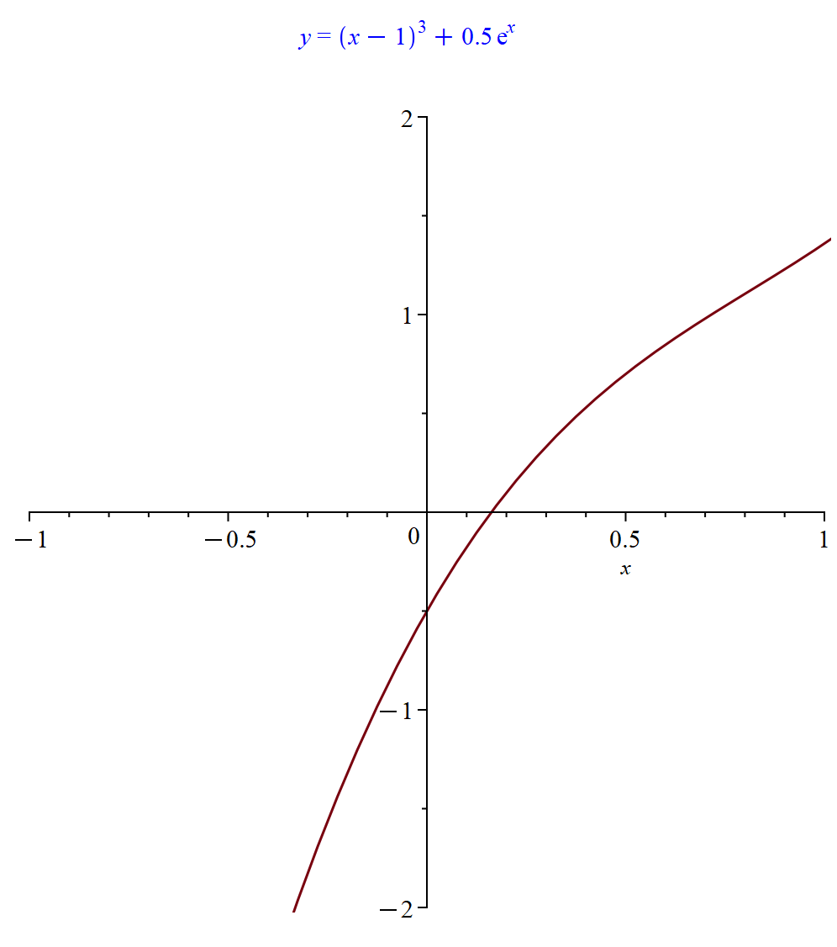

Невооруженным взглядом можно заметить, что корень уравнения $f\left(x\right)=0$ лежит в интервале $[0, 0.5]$.

## Реализация метода бисекций

После локализации отрезка с корнем будем использовать метод бисекций (метод деления пополам) до достижения оценки погрешности ${10}^{-2}$ с помощью сформулированного алгоритма.

До начала итерационного процесса обозначим найденный интервал [0, 0.5] как $[a, b]$. Далее начнём производить итерации до момента удовлетворения поставленным условиям выхода из цикла, по следующим шагам:

1. Найдём среднюю точку между границами найденного отрезка [a, b] по формуле $c=\frac{a+b}{2}$
2. Заменим значение одной из точек границы заданного отрезка полученной точкой середины, если их отрицательность совпадает.
3. Проверяем выполнение условия выхода из цикла $\left|a-b\right|≤2ε$. При удовлетворении условия выходим из цикла.

## Реализация метода секущих

После окончания работы метода бисекций в результате выполнения у нас останется две точки $a$ и $b$, которые в методе секущих будут использованы как начальные значения для $x_{k}$ и $x_{k-1}$. Для метода секущих используется следующая итерационная функция:

$$x_{k+1}=x_{k}-\frac{x_{k-1}-x_{k}}{f\left(x_{k-1}\right)-f(x_{k})}f(x_{k})$$

Так как требованием является нахождение корня, удовлетворяющего погрешности $ε=0.5*{10}^{-9}$, то критерием окончания итерационного процесса для заданной погрешности будет $\left|x_{k}-x_{k-1}\right|≤0.5*{10}^{-9}$.

Таким образом, с учётом вышесказанного, составим алгоритм нахождения корня для исходного уравнения. Итерационный алгоритм состоит из следующих шагов:

1. Находим новое значение $x_{k+1}$, при этом заменим значение переменной $x_{k-1}=x_{k}$ и $x_{k}=x_{k+1}$.
2. Проверяем выполнение условия выхода из цикла $\left|x_{k}-x_{k-1}\right|≤0.5*{10}^{-9}$. При удовлетворении условия выходим из цикла.

## Подведение итогов

После достижения требуемых результатов выводим на консоль значение $|f(x)|$ и количество произведённых итераций.

# Программная реализация

Для получения значения исходной функции при $x_{k}$ была написана функция $function$, принимающая значение $x$ и возвращающая значение $f(x)$:



Для более удобной работы с точками была также создана структура $Point$, хранящая координаты двумерной точки.

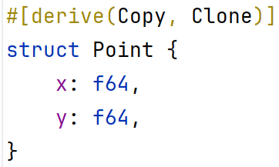

Далее программа разбита на две функции: получение результата методом бисекций, получение результата методом секущей.

На следующем скриншоте показана программная реализация метода бисекций:

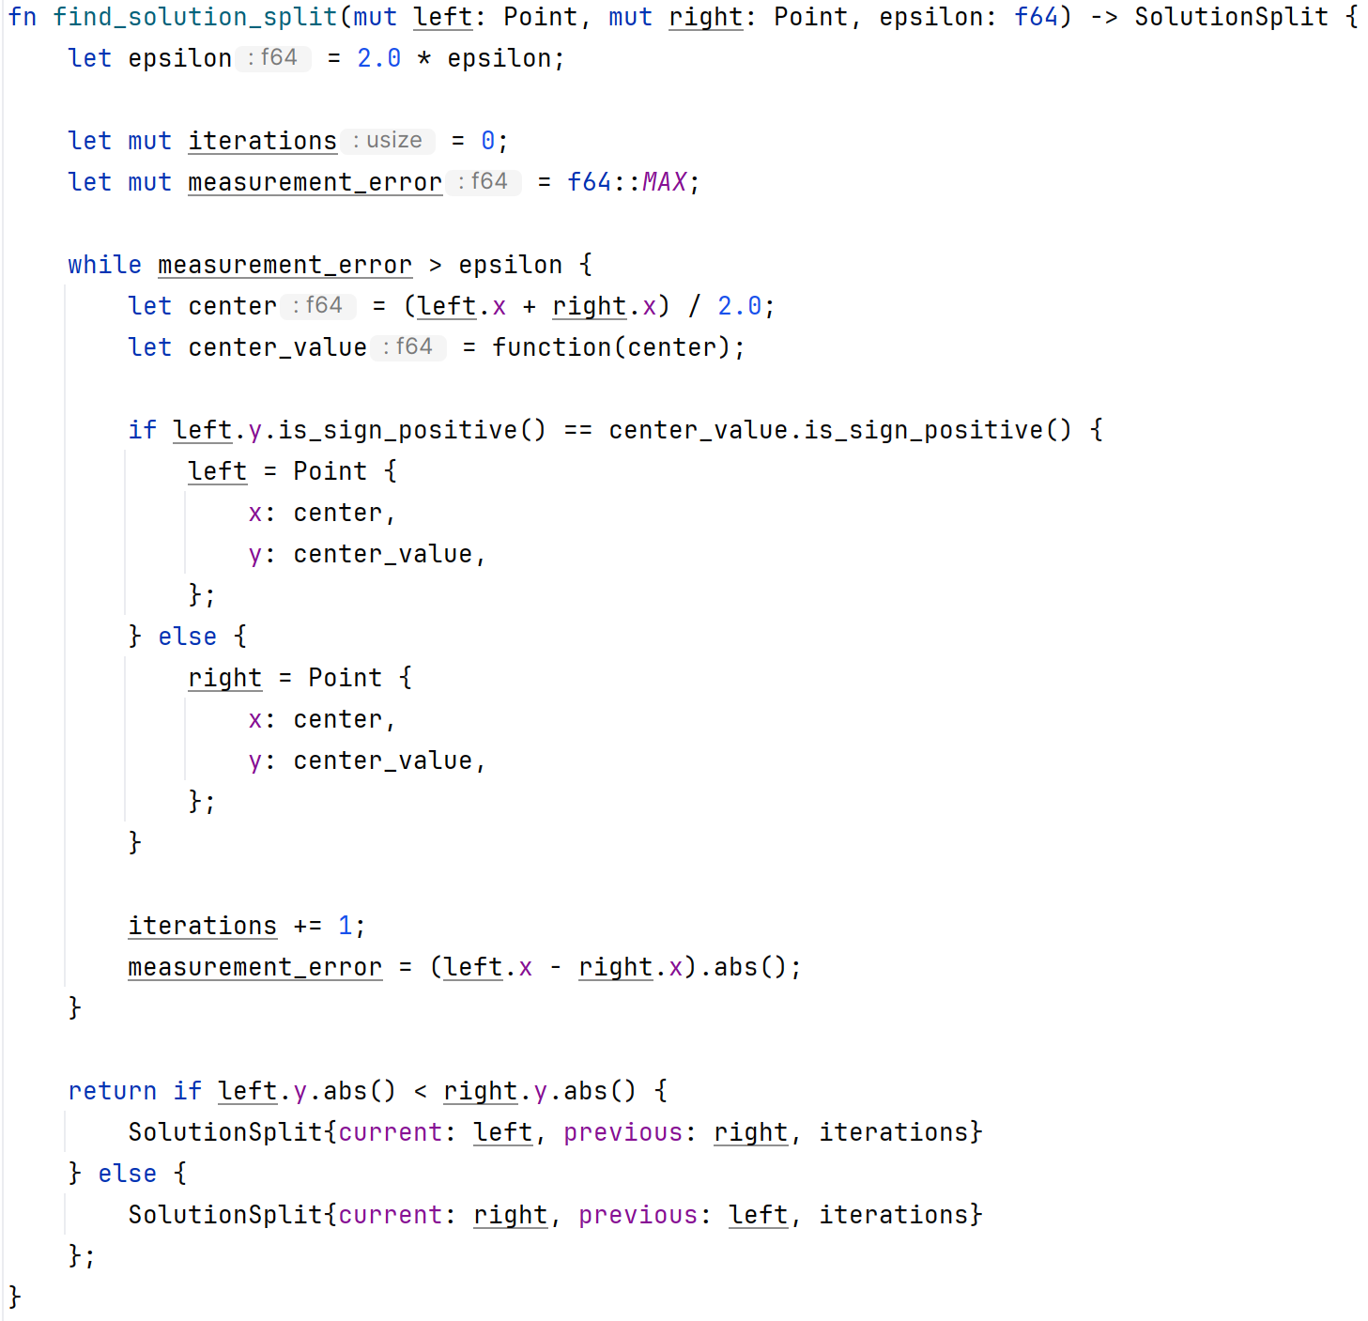

Данная функция ведёт подсчёт количества итераций, и в соответствии с ранее описанным пунктом о реализации метода бисекции, заменяет одну из точек $left$ или $right$ на полученную серединную точку $center$. Можно заметить, что функция возвращает не какое-либо одно значение, а структуру, хранящую все необходимые данные для дальнейшей обработки (пара наиболее приближенных к решению точек $current$ и $previous$, и количество итераций)

На следующем скриншоте представлена программная реализация метода секущей:

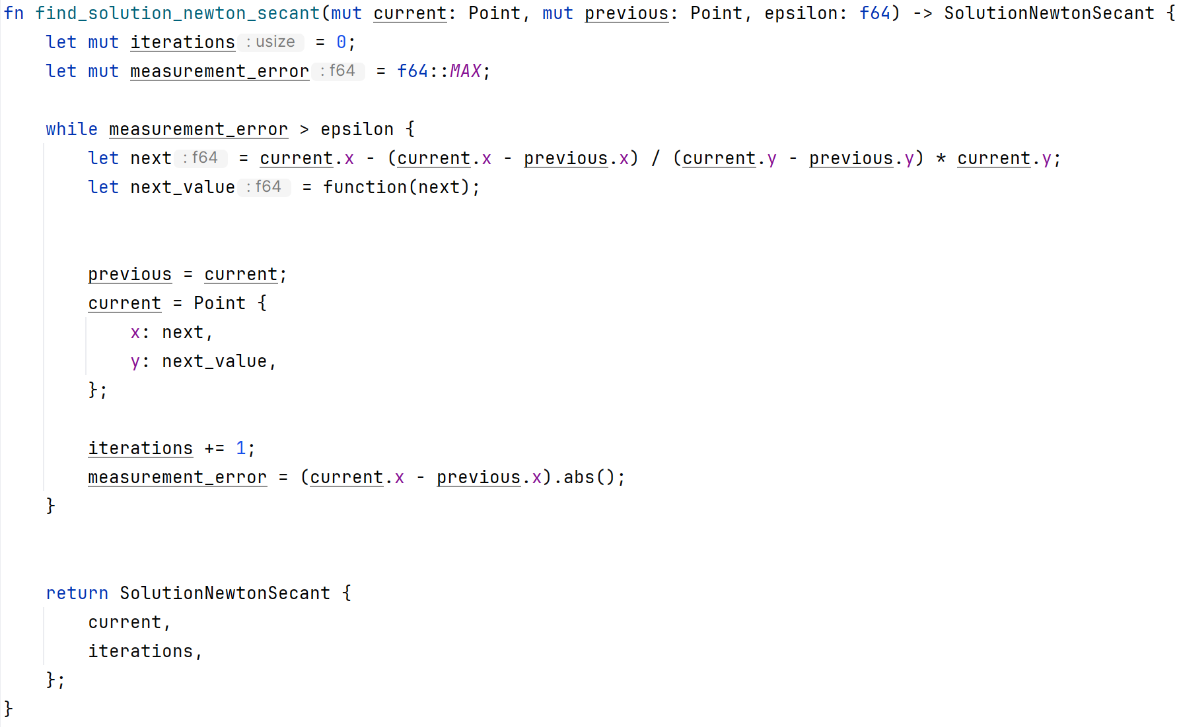

Для предотвращения двусмысленности, названия аргументов этой функции одинаковы с названиями полей структуры, возвращаемой в качестве результата функцией, реализующей метод бисекций.

Так как функция, реализующая метод секущей, является последним шагом на пути к получению конечного результата, возвращается только одна конечная точка – наиболее приближенная к корню уравнения и удовлетворяющая исходной погрешности $ε=0.5*{10}^{-9}$.

## Полученный результат

В результате выполнения программы, в консоль выводится следующая информация:

**after split. f(x): 0.016118267149622834, iters: 5**

**after newton. f(x): 0.00000000000000011102230246251565, iters: 4**

**iters overall: 9**

* after split – результаты выполнения метода бисекций
* after newton – результаты выполнения метода секущей
* iters overall – суммарное количество итераций.

# Контрольные вопросы

## Почему метод Ньютона для решения нелинейного уравнения является локально сходящимся? Укажите условие для выбора начального приближения в методе Ньютона. Продемонстрируйте возможное нарушение сходимости метода в случае, когда это условие нарушено.

Метод Ньютона называют локально сходящимся, потому что его скорость сходимости зависит от начального приближения к корню уравнения. Для сходимости необходимо, чтобы функция была непрерывна на промежутке нахождения корня уравнения. Примером прерывающейся функции может послужить $f(x)=arctan(x)$, при этом если выбрать промежуток, достаточно большой чтобы иметь прерывания, то сходимости не будет.

## Что является условием окончания итераций в методе Ньютона для решения нелинейного уравнения $f\left(x\right)=0$. Ответ обосновать.

При методе ньютона, условием окончания итерации является неравенство $\left|x_{k}-x_{k-1}\right|≤ε$, где $ε$– погрешность. Данное условие является приемлемым, потому как с каждой итерацией сокращается дистанция как между двумя последующими полученными решениями, так и между последним решением и корнем уравнения. Таким образом значение $\left|x_{k}-x_{k-1}\right|$ показывает приближенность к корню исходного уравнения, из-за чего и используется как условие окончания итераций.

## Какая величина используется для замены производной в упрощенном методе Ньютона для решения нелинейного уравнения $f\left(x\right)=0$? Укажите порядок сходимости этого метода.

Для замены производной в упрощённом методе используется некоторое начальное приближение к корню $x_{0}$. Порядок сходимости: сходимость линейная.

## Графически проиллюстрируйте упрощенный метод Ньютона для решения нелинейного уравнения $f\left(x\right)=0$ и укажите порядок сходимости этого метода.

Графическая иллюстрация:

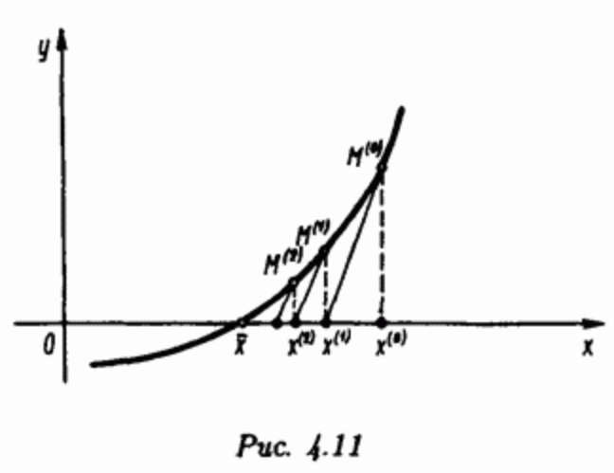

Порядок сходимости: сходимость линейная.

## Какая величина используется для замены производной в методе «ложного положения», чтобы модифицировать метод Ньютона для решения нелинейного уравнения $f\left(x\right)=0$? Укажите порядок сходимости этого метода.

Для замены производной в методе «ложного положения» используется фиксированная точка $c$ из окрестности корня. Порядок сходимости: линейная сходимость.

## Графически проиллюстрируйте метод «ложного положения» для решения нелинейного уравнения $f\left(x\right)=0$ и укажите порядок сходимости этого метода.

Графическая иллюстрация:

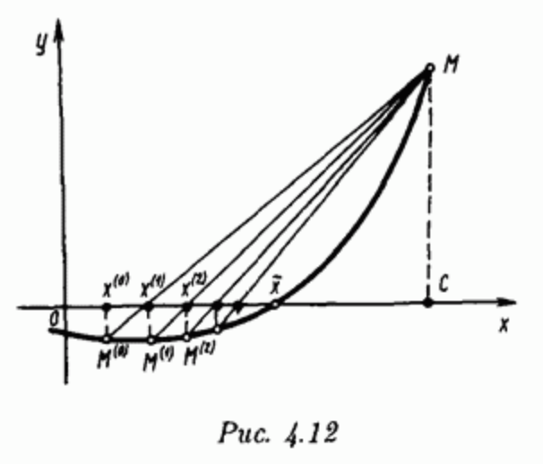

Порядок сходимости: линейная сходимость.

## Какая величина используется для приближения производной в методе секущих, чтобы модифицировать метод Ньютона решения нелинейного уравнения $f\left(x\right)=0$? Укажите порядок сходимости этого метода.

Вместо значения производной, в методе секущей используется предыдущее найденное значение корня уравнения, другими словами – $x_{k-1}$. Порядок сходимости: ~1.618.

## Графически проиллюстрируйте метод секущих для решения нелинейного уравнения $f\left(x\right)=0$ и укажите порядок сходимости этого метода.

Графическая иллюстрация:

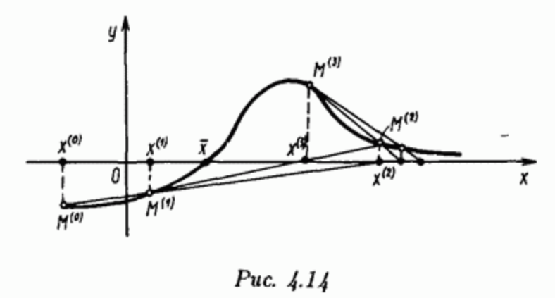

Порядок сходимости: ~1.618.